附件一： 辅修专业学生报名流程
1、学生通过自己的帐号和密码登录教务管理系统

2、选择“信息维护-辅修报名”选项
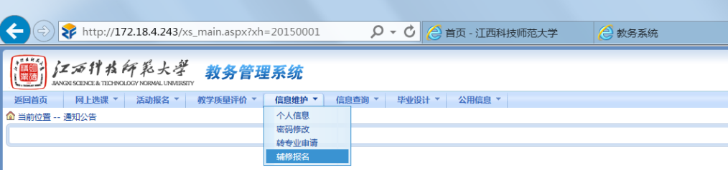
- 在“江西科技师范大学辅修专业报名表”中，下拉选择“申请专业”，核对无误后，点击“报名”按钮。
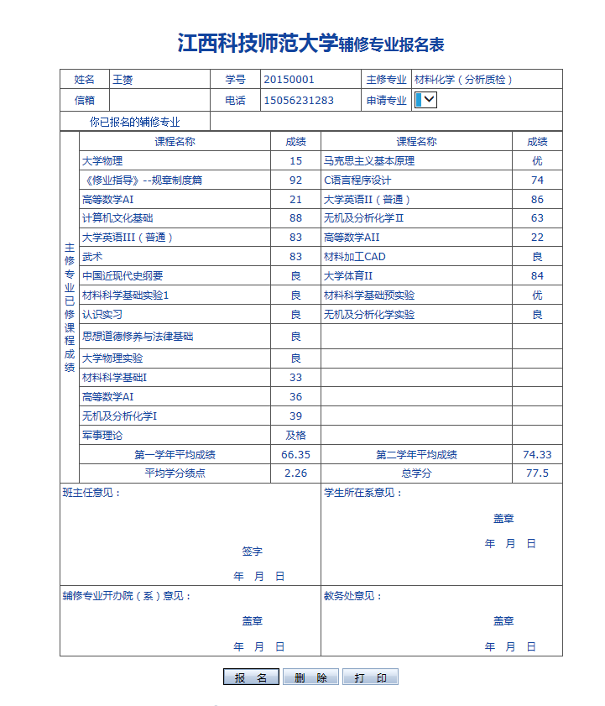
4、报名成功后，检查自己所报的辅修专业，若有误，点击“删除”按钮
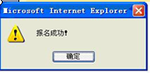

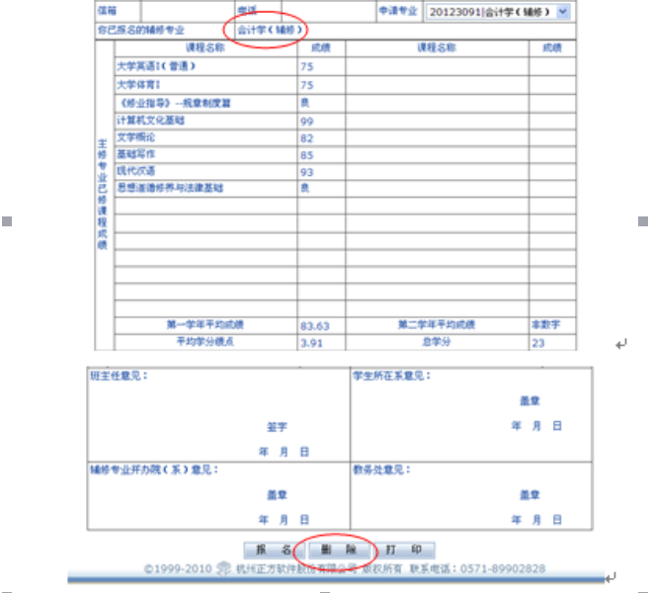

5、学生报名无误后点击“打印”按钮，即可打印出“江西科技师范大学辅修专业报名表”。
- 学生将打印的报名表交学院教学办公室。

7、学生所在学院进入教务管理系统，选择“辅修管理-学生注册处理-学生辅修注册”。

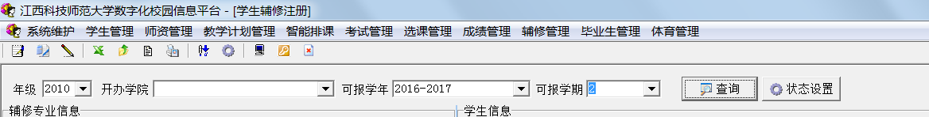

- 选择“年级、可报学年、可报学期、点击查询”，即可显示学生所报该辅修专业基本情况，点击鼠标右键，选择“确认”即可完成报名 确认工作。

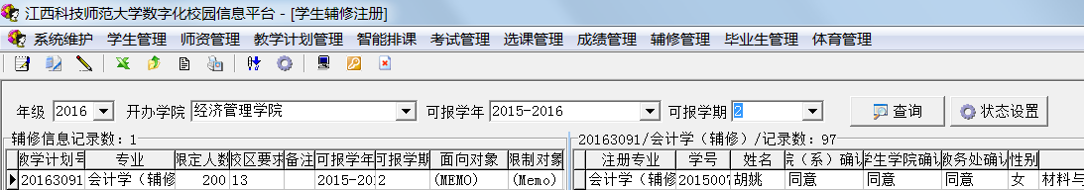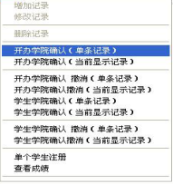

附件二：江西科技师范大学学生申请辅修专业汇总表
统计日期： 年 月 日
序号 | 学号 | 姓名 | 主修专业 | 辅修专业 | 行政班级 | 学生所在学院 | 备注
1
2
3
4
5
6
7
8
9
10
11
12
13
14
15
16
填表人： 学院领导签字（盖章）：

